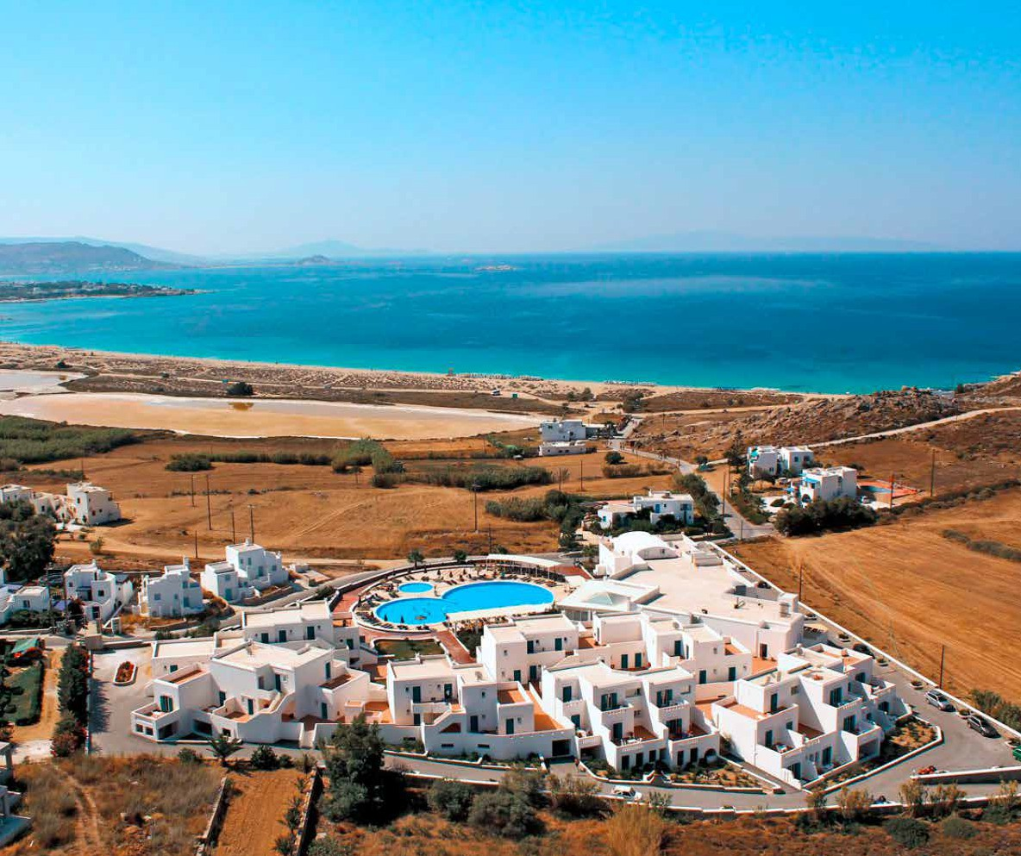
SEGUICI

BRAVO NAXOS IMPERIAL
NAXOS - ISOLE CICLADI (GRECIA)

MAGGIO - OTTOBRE 2024
a partire da
€ 479 p.p
ALL INCLUSIVE

VIAGGIO MITICO, RELAX DIVINO
QUI SI STA DA DIO! LO PENSAVANO GLI ANTICHI GRECI QUANDO VENIVANO A BAGNARSI IN QUESTO MARE DAI RIFLESSI TURCHESI E LO PENSERAI ANCHE TU SOGGIORNANDO AL BRAVO NAXOS IMPERIAL. L’ARCIPELAGO DELLE CICLADI È UNO DEI LUOGHI PIÙ INCANTEVOLI DI TUTTA LA GRECIA E NAXOS È LA PERLA PIÙ PREZIOSA. CHILOMETRI DI SPIAGGE, CASETTE IMBIANCATE E I SEGNI DELLA STORIA E DEL MITO, UNA CORNICE STUPENDA CHE INVITA AL RELAX. IL COMPLESSO SI TROVA IN UNO DEI PUNTI PIÙ PANORAMICI, IL PROMONTORIO DI STELIDA E LO RAGGIUNGERAI IN BARCA DA MYKONOS.

DAL | AL | TARIFFA SPECIALE PRENOTAZIONE A 60 GG DATA PARTENZA | TARIFFA SPECIALE PRENOTAZIONE A 90 GG DATA PARTENZA | QUOTA 1° CHILD 2/12 ANNI n.c. | QUOTA 2° CHILD 2/12 ANNI n.c.
24/05/2024 | 30/05/2024 | 498 | 479 | 131 | 305
31/05/2024 | 06/06/2024 | 568 | 547 | 131 | 321
07/06/2024 | 13/06/2024 | 658 | 633 | 131 | 342
14/06/2024 | 20/06/2024 | 768 | 739 | 131 | 414
21/06/2024 | 27/06/2024 | 868 | 835 | 131 | 454
28/06/2024 | 04/07/2024 | 968 | 932 | 131 | 514
05/07/2024 | 11/07/2024 | 1028 | 989 | 131 | 531
12/07/2024 | 01/08/2024 | 1048 | 1009 | 131 | 556
02/08/2024 | 07/08/2024 | 1408 | 1355 | 225 | 738
08/08/2024 | 15/08/2024 | 1528 | 1471 | 300 | 804
16/08/2024 | 29/08/2024 | 1428 | 1374 | 225 | 763
23/08/2024 | 05/09/2024 | 1148 | 1105 | 131 | 726
30/08/2024 | 12/09/2024 | 1028 | 989 | 131 | 614
06/09/2024 | 19/09/2024 | 818 | 787 | 131 | 558
13/09/2024 | 26/09/2024 | 718 | 691 | 131 | 438
20/09/2024 | 03/10/2024 | 578 | 556 | 131 | 370
27/09/2024 | 10/10/2024 | 528 | 508 | 131 | 290
Quote per persona a 7 notti con Sistemazione base doppia Standard vista Giardino – Trattamento All inclusive Supplementi obbligatori da pagare all’atto della Prenotazione :
Zero Pensieri : € 114,00 a persona in tutti i periodi ; ONERI GESTIONE CARBURANTE : € 49,00 a persona ; Tasse Aeroportuali: € 66,00 a persona ; ETS € 20,80
IMPORTANTE : le quote esposte in tabella sono calcolate sulla base di listini giornalieri dinamici e le quote indicate in tabella sono da considerarsi “a partire da”.
Occupazione massima camere : Standard 3 adulti

LA QUOTA COMPRENDE
- Volo speciale in classe economica 9gg/7ntt
- Franchigia bagaglio
- Trasferimenti da/per Hotel
- Sistemazione camera doppia standard
- Trattamento come indicato
- Animazione Italiana / Internazionale
LA QUOTA NON COMPRENDE
- Zero Pensieri a persona
- Tasse aeroportuali
- Oneri Gestione carburante
- Mance , extra in genere
- Tassa di soggiorno

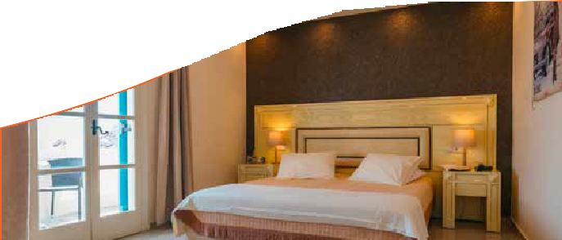
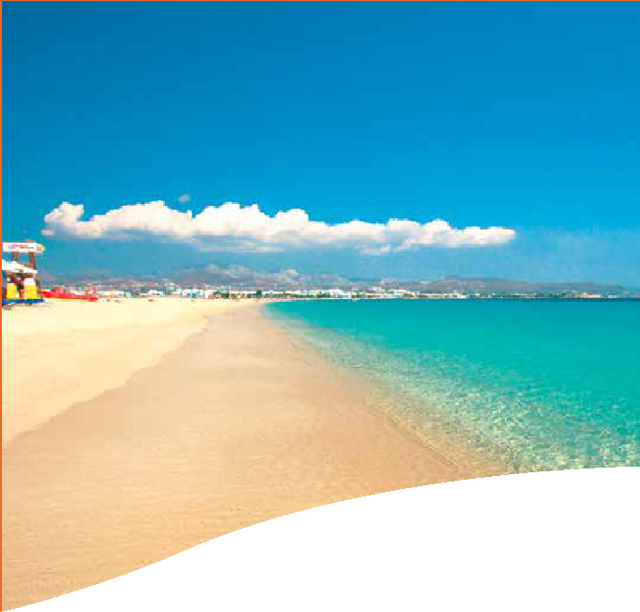

DESCRIZIONE VILLAGGIO ALLA PAG SUCCESSIVA

BRAVO NAXOS IMPERIAL NAXOS - ISOLE CICLADI (GRECIA)

DESCRIZIONE VILLAGGIO
POSIZIONE E STRUTTURA : I paesaggi suggestivi, le acque turchesi del Mar Egeo, il sole limpido e i tradizionali edifici bianchi con porte e finestre di colore verde e blu, fanno delle Cicladi uno dei luoghi più esclusivi di tutta la Grecia. Naxos è l’isola più grande e più verde dell’arcipelago, famosa per i suoi chilometri di spiagge, le sue baie, i suoi tesori bizantini; questa splendida e armoniosa cornice naturale ospita il Bravo Naxos Imperial, a due passi dalla spiaggia considerata tra le 10 più belle della Grecia, Agios Prokopios. Il complesso sorge sul promontorio di Stelida, offre una piacevole atmosfera in ambienti curati, a soli 4 km da Naxos città. L’isola è raggiungibile grazie ad un collegamento marittimo charterizzato da Mykonos a orari prestabiliti, che può non essere in diretta coincidenza con l’arrivo del volo speciale, oppure con traghetti di linea; si potrebbero, pertanto, verificare delle attese al porto (o all’aeroporto) di Mykonos. Il trasferimento in barca dura circa 1 ora e 30 minuti, tempo variabile a seconda delle condizioni del mare.
SPIAGGIA E PISCINE : Il villaggio si trova a soli 350 metri dalla famosa e lunga spiaggia di sabbia dorata a grana grossa di Agios Prokopios, attrezzata con lettini e ombrelloni, e si affaccia inoltre su una caletta privata dove il mare limpido e cristallino è una vera meraviglia. Nel complesso sono presenti tre piscine d’acqua dolce: una più ampia dedicata al relax e una per bambini situate in zona centrale, mentre la terza più animata si trova nei pressi della caletta. L’utilizzo di lettini e ombrelloni è gratuito presso le piscine, nella caletta privata e in spiaggia (fino a esaurimento); teli mare su cauzione.
RISTORANTI E BAR : La presenza dello chef italiano rende la formula tutto incluso, con pensione completa a buffet presso il ristorante principale, ancora più esclusiva e ulteriormente arricchita dalla serata greca con barbecue e dalla cena di gala una volta a settimana. Durante i pasti le bevande sono servite alla spina (acqua minerale naturale e frizzante, soft-drink, birra e vino locali; tè, caffè e cappuccino da dispenser). È disponibile l’open bar con acqua minerale naturale e frizzante, soft-drink, birra e vino locali, bevande calde da dispenser presso il bar centrale in piscina, il roof bar e lo snack bar in spiaggia nella caletta privata. Il caffè espresso è servito presso il roof bar e il bar della caletta, mentre gli alcolici nazionali sono disponibili al bar centrale e al roof bar. Lo snack bar della caletta privata propone anche spuntini dolci e salati, mentre il bar centrale offre la colazione in tarda mattinata, i gelati a orari prestabiliti e la merenda nel pomeriggio; particolarmente apprezzato è l’happening di mezzanotte, tre volte a settimana. Sono a pagamento le bevande in bottiglia e lattina e gli alcolici d’importazione.
CAMERE : Il Bravo Naxos Imperial è composto da 114 camere dislocate tra un corpo centrale e blocchi separati situati all’interno della struttura o a pochi passi dalla stessa, e suddivise in molteplici tipologie. Le camere standard vista giardino o vista mare laterale, tutte molto ampie e confortevoli, si trovano al piano terra e vi si accede scendendo alcuni scalini dai vialetti che collegano gli edifici del corpo centrale. Le superior vista giardino o vista mare laterale o vista mare hanno le stesse caratteristiche delle standard ma sono situate al primo o al secondo piano; le smart sono collocate in un blocco appena fuori dal complesso a pochi passi dalla reception; le camere caletta si trovano in un edificio nei pressi della caletta privata. Sono inoltre presenti altri blocchi di camere separati dal corpo centrale, ma situati in posizione adiacente al villaggio, dove sono ubicate ulteriori standard vista giardino o vista mare, una maisonette composta da una camera matrimoniale, due camere singole, un bagno e un soggiorno (min/max 4 persone) e delle camere familiari più ampie, che possono ospitare min/max 4 persone, situate al piano terra, anch’esse con un piccolo soggiorno. Tutte le tipologie sono dotate di balcone o terrazza, servizi privati (con doccia o vasca), aria condizionata, TV satellitare, minifrigo rifornito con acqua all’arrivo, telefono, connessione internet via cavo su cauzione, accesso internet Wi-Fi, cassetta di sicurezza.
SPORT E NON SOLO: Nelle aree comuni del villaggio (lobby, ristorante, piscina, roof bar) è possibile sfruttare la connessione Wi-Fi gratuita. A pagamento: centro benessere con idromassaggio, sauna e massaggi, la boutique per regali e souvenir ed il servizio medico esterno.
FORMULA TUTTO INCLUSO: Gli ospiti Bravo potranno usufruire dei seguenti servizi (nei luoghi e agli orari prefissati): cocktail di benvenuto,una bottiglia d’acqua in camera all’arrivo,prima colazione, pranzo e cena presso il ristorante principale con servizio a buffet,show cooking a cura dello chef italiano presso il ristorante principale,light late breakfast,snack (dolce/salato) durante il giorno presso il bar in caletta,merenda (dolce) nel pomeriggio,aperitivo alcolico e analcolico con snack salati due volte a settimana,cena tipica greca e cena di arrivederci,happening di mezzanotte tre volte a settimana,bevande (a dispenser/bicchiere) presso i bar in hotel: acqua, soft-drink, birra locale, vino della casa, alcolici locali, cocktail a base di alcolici locali, caffetteria incluso caffè espresso illimitati,ombrelloni e lettini gratuiti in spiaggia e in piscina (sino ad esaurimento),teli mare (su cauzione),Wi-Fi gratuito in camera e nelle aree comuni
PROGETTO CELIACHIA Se richiesto all’atto della prenotazione, verrà consegnato in hotel un kit di snack Dr. Schär.
ANIMAZIONE : Nei Bravo divertirsi è una cosa seria. Per questo abbiamo selezionato la migliore animazione. Per coinvolgerti in mille attività, con la simpatia che da sempre contraddistingue i nostri team, quando e se lo vorrai. Per farti vivere ogni momento della tua vacanza nello spirito Bravo, quell’equilibrio perfetto tra divertimento e relax. Per organizzare con entusiasmo ogni attimo della tua giornata, tra giochi, sport, sfide, balli, appuntamenti per scoprire le tradizioni del luogo e corsi innovativi, quando e se ti andrà di abbandonare anche solo per un attimo il tuo lettino in riva al mare. Per stupirti ogni sera, a partire dell’aperitivo, con feste e beach party o sul palco, con spettacoli sensazionali, sempre che sul palco non ci sia tu.
MINICLUB : Ai nostri ospiti più piccoli vanno le attenzioni più grandi. Bravo Bimbo è il miniclub che organizza giochi, corsi e tante attività che fanno felici i bambini dai 4 ai 13 anni e i loro genitori, grazie a un team esperto in divertimento e non solo: qui proveranno la WellDance, un’attività aerobica soft appositamente studiata nel rispetto dell’età e impareranno le basi dello yoga con il Bravo Namasté.

PER INFORMAZIONI E PRENOTAZIONI: 06.98378037 EMAIL BOOKING@3ATOURS.COM DESCRITTIVI COMPLETI SU WWW.3ATOURS.COM

